Podklady k samostudiu z důvodu uzavření základních škol na dobu 14. dubna – 24. dubna 2020 – 5.A
Seznam úkolů
Úkoly jsou a budou obsaženy i v Google učebně, zde je můžete plnit a rovnou odeslat mně ke zhodnocení a ke zpětné vazbě .
Google učebna
Kurz třídy 5.A v google učebně je pod kódem: snesgte
Kurz AJ je v google učebně pod kódem: abx3apg (Bc. Lucie Fricová)
Kurz AJ je v google učebně pod kódem: l6cgkjs (Michaela Schrötterová)
Kurz ICT je v google učebně pod kódem: tfekh46 (Bc. Jakub Fric)
Kurz ICT je v google učebně pod kódem: nfgltde (Mgr. Michaela Blažková)
Český jazyk a literatura – učitel: Bc. Barbora Nepilová kontakt: Barbora.Nepilova@zshajeslany.cz
Slovesa – uč. str. 146 – 147/žlutý rámeček (zopakovat slovesa). Uč. str. 147/2 do bloku.
Časování sloves – Tvary oznamovacího způsobu – přítomný čas: uč. str. 149/Přehled tvarů sloves v přítomném čase + žlutý rámeček (prostudovat), uč. str. 150/4 – vypracovat do bloku/on – line v Google učebně, budoucí čas: uč. str. 150 – 151/žlutý rámeček (prostudovat), uč. str. 152/4 – vypracovat do bloku/on – line v Google učebně, minulý čas: uč. str. 153/žlutý rámeček (prostudovat), uč. str. 153/2 – pět prvních vět vypracovat do bloku/on – line v Google učebně.
PS str. 30/1, 28 /6 – žáci zkusí samostatně - cvičení je možné doplnit v Google učebně).
Uč. str. 147/2, 150/4, 152/4, 153/2, PS str. 30/1, 28/6 - prosím naskenovat/vyfotit a poslat na můj pracovní e – mail nebo doplnit v Google učebně do 30. 4. 2020. Předem děkuji.

Český jazyk a literatura – komunikační a slohová výchova
KSV: Píšete si také deník? – uč. str. 169 – 170 prostudovat + napsat svůj deník např. z jarních prázdnin, o trávení času doma během nouzového stavu - na papír (inspirace uč. str. 169 – 170, cvičení je možné vypracovat v Google učebně.
Vypracovaný deník lze naskenovat/vyfotit a poslat na můj pracovní e – mail nebo doplnit v Google učebně do 30. 4. 2020. Předem děkuji.

Český jazyk a literatura – literární výchova
Čítanka/otištěný text – Harry Potter a princ dvojí krve (J. K. Rowlingová), str. 196 – 201 (přečíst + vyplnit cvičení k textu).
Cvičení k textu lze vyplnit v Google učebně nebo poslat na můj pracovní e – mail do 30. 4. 2020. Předem děkuji.
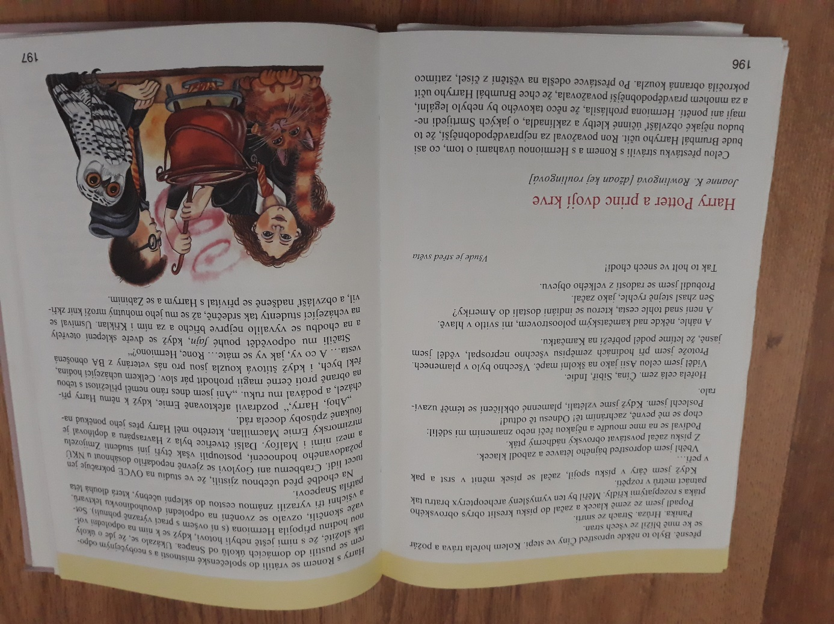
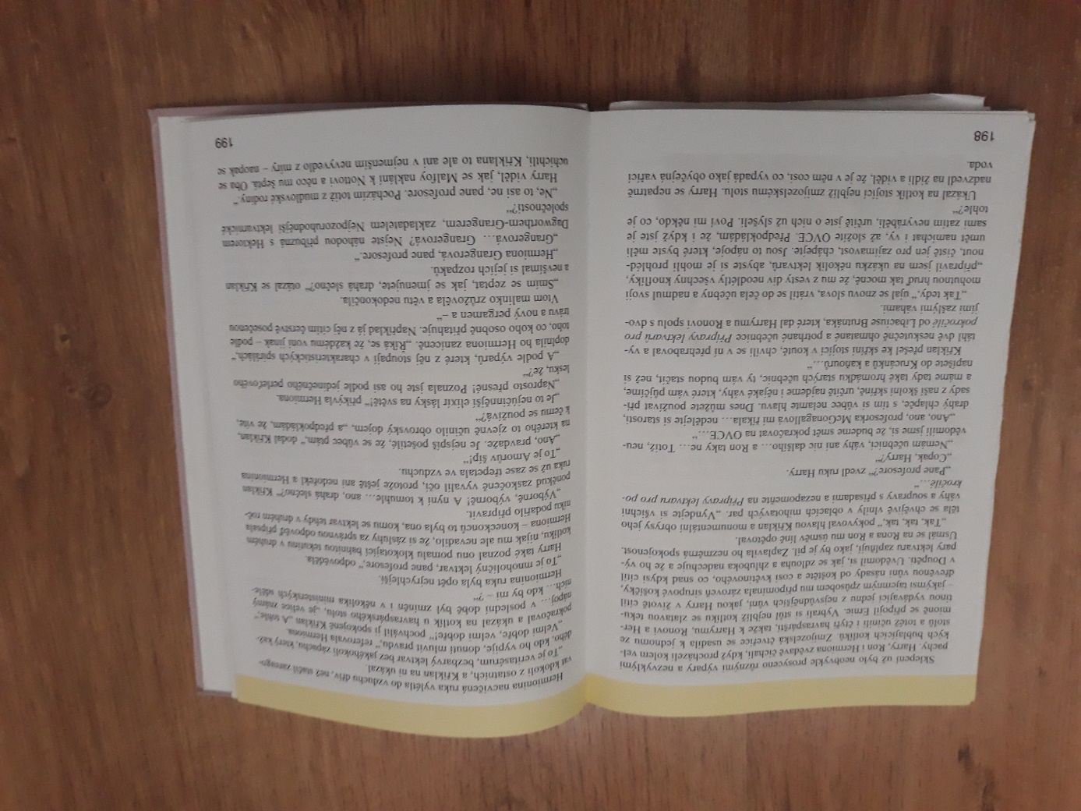
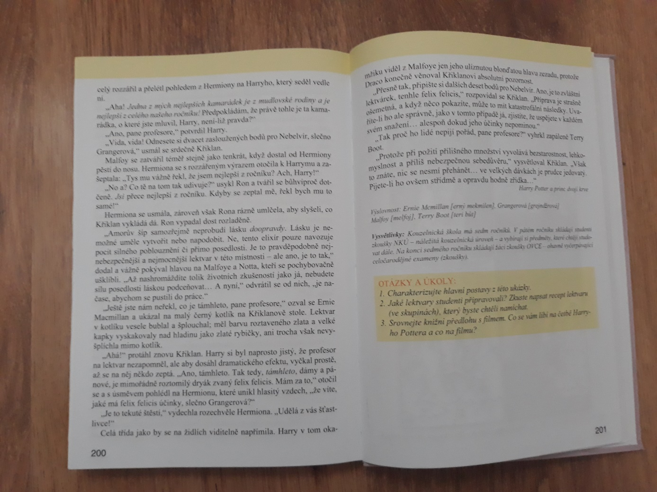

Cvičení:
Staň se na pár chvil Hermionou a oprav Ronův text.
Mozkomorové jsou velmy nebespeční. Jejich praci je hlídání Azkabanu. Někdy se ale viskytnou i jinde, třeba v Začarovaném lese nebo v tunelu a chtějí z Vás visát život. Obrannou proti nim je patron. Každý kouzelník má svého patróna v podobje zvířete.
Jsi pro film nebo pro knihu? Zapiš jednotlivé klady i zápory obou do tabulky.
FILM |  | KNIHA
+ | - | + | -

Anglický jazyk – učitel: Michaela Schrötterová kontakt: Michaela.Schrotterova@zshajeslany.cz
1. Opakování a shrnutí 4. lekce:
Doplň na vynechaná místa časové předložky ON nebo AT–
Prepositions of time:
- _______ Sunday
- _______ten to eight
- _______half past ten
- _______ Friday morning
- _______seven o’clock
- _______Thursday
- _______five to five
- _______my favourite day
(cvičení bude i v Google classroom)
Doplň na vynechaná místa předložky IN, AT, TO, nebo FROM
Prepositions:
- I listen __________ the radio.
- I go ________ school with my friend.
- I have lunch _________ school.
- School starts _______ five to nine.
- I have breakfast _________ the kitchen.
- I do my homwork _________ four o’clock ________ five o’clock.
(cvičení bude i v Google classroom)
Přelož ústně:
- Anna nehraje volejbal.
- Linda hraje na piano.
- My nepijeme čaj ke snídani.
- Moje maminka pracuje v nemocnici.
- Já nevstávám v 8 hodin.
- Má Mike rád karate?
- Co děláš ve volném čase?

- I do my homework in my bedroom.
- My brother doesn’t like this song.
- We don’t like school.
- Mr James likes cats.
- Luke and Kate don’t like ice cream with chocolate.
- Do my parents go to bed at ten o’clock?
- When does Mark get up?

2 . Úvod do 5. lekce
- slovní zásoba – My room 76/5A
- pracovní sešit strana 42/1, 2, 3, 4
- pracovní sešit strana 43/5,6, 7, 8
- učebnice strana 52/1, 2, 3
- učebnice strana 53/4
+ strana 52 cvičení 3 – zapsat a nakreslit do školního sešitu (předložky)

Do Google classroom nahraji audionahrávky z učebnice, abyste mohli texty poslouchat.

Anglický jazyk – učitel: Bc. Lucie Fricová kontakt: Lucie.Fricova@zshajeslany.cz
Téma: Můj pokoj
Gramatika: Pracovní sešit str. 70 – 71/ 5.1, 5.2 – předložky místa, There is/ There are.. – oznamovací věty kladné a záporné
Slovní zásoba: Pracovní sešit str. 76/ 5A, 5B

Učebnice str. 52/ 1, 2, 3 – seznámit se se slovní zásobou (vybavení pokoje), přečíst a přeložit text o Amy a jejím pokoji, předložky místa (opsat do školního sešitu)
Učebnice str.53 /3b – Kde je medvídek Edward? Odpovězte podle obrázku (napiš do školního sešitu).
Učebnice str. 53/ 4 – Řekni, kde jsou předměty dle zadání (4a) na obrázku 1
Učebnice str. 53/ 5, 6

Pracovní sešit str. 42 – 43 – vypracovat dle zadání

Učebnice str. 54/ 1, 2, 3 – práce s textem
Učebnice str. 54/ 4 – vazba There is…/ There are… - opsat do školního sešitu
Učebnice str. 54/ 5 – popis obrázku a užití There is…/ There are…
Učebnice str. 55/ 6 – slovní zásoba – naučit se
Učebnice str. 55/ 7 – přečíst, přeložit text
Učebnice str. 55/ 8 – do školního sešitu nakreslit plánek pokoje (dle vlastního výběru) a popsat (minimálně pěti větami, co v pokoji najdeme – např. There is a bed and a table next to the door. There are 2 pictures on the wall.)

Pracovní sešit str. 44 – 45 – vypracovat dle zadání

Pracovní sešit – dodělejte všechna cvičení, která Vám chybí.

Matematika – učitel: Bc. Barbora Nepilová kontakt: Barbora.Nepilova@zshajeslany.cz
Aritmetický průměr – zapsat do ŠS/do bloku:
Aritmetický průměr
Aritmetický průměr čísel vypočítáme tak, že součet těchto čísel vydělíme jejich počtem.
Slovní úloha do ŠS/do bloku (slovní úlohu lze vypracovat v Google učebně):
Petr ušetřil v lednu 300 Kč, v únoru 220 Kč a v březnu 380 Kč. Kolik korun ušetřil průměrně za měsíc? (zápis, výpočet, odpověď)
Zlomky – cv. 1, 2 do bloku + zopakovat: čitatel, zlomková čára, jmenovatel (vzor: jedna třetina v 45 = 45:3x1= 15).
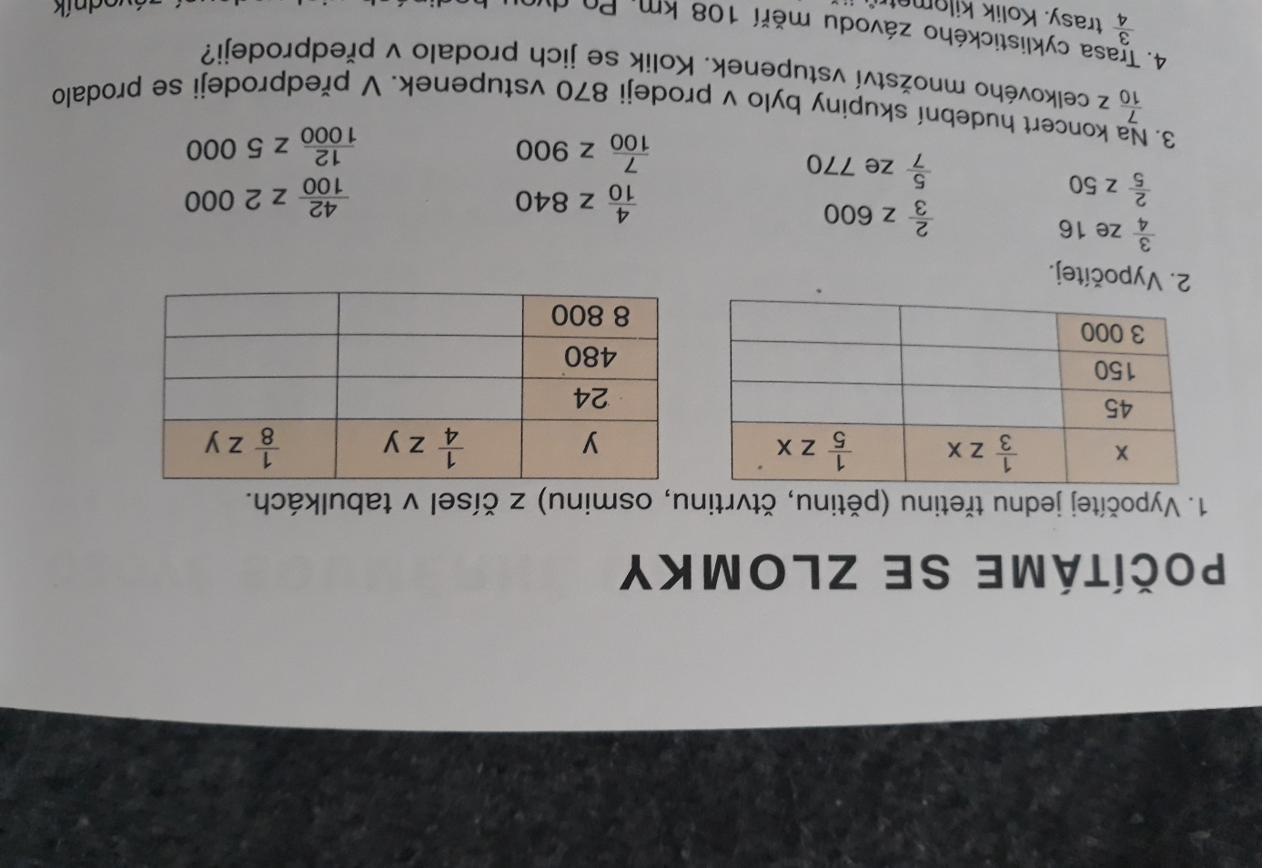

Sčítání a odčítání zlomků – první sloupeček u cv. 4 a 7 do ŠS/bloku/on – line v Google učebně, zbytek ústně.

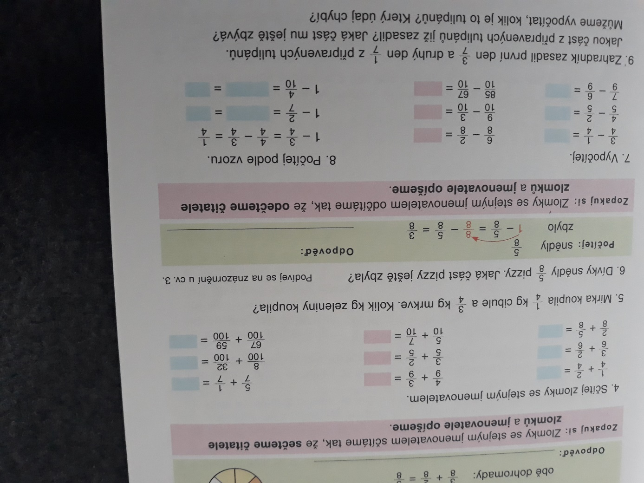

Zábavná a oddychová cvičení z matematiky:
Osová souměrnost
Vyber osově souměrné útvary, načrtni osy souměrnosti (lze vypracovat on – line v Google učebně).

Slovní úlohu (zápis, výpočet, odpověď), sčítání a odčítání zlomků cv. 4 a 7 (1. sloupeček) - prosím naskenovat/vyfotit a poslat na můj pracovní e – mail nebo doplnit v Google učebně do 30. 4. 2020. Předem děkuji.

Náš svět – učitel: Bc. Barbora Nepilová kontakt: Barbora.Nepilova@zshajeslany.cz
Evropa – uč. str. 40 – 43 (rozloha a poloha, pobřeží a povrch, podnebí, přírodní krajiny – přečíst + vypracovat vlastní stručné výpisky do sešitu/na papír).
Cvičení:
Doplň chybějící slova:
Evropa je území branné buďto jako jeden ze ……… světadílů. Ze severu jej ohraničuje ………………… ………………., ze západu ……………… …………., z jihu …………………… .
Jde o druhý ………………… světadíl mající rozlohu asi 10 180 000 km² (asi 7 % zemského povrchu), který je však zároveň druhý nejhustěji ……………………
Evropa je kolébkou tzv. ………………. ……………
V roce 1995 bylo 15 západoevropských států spojeno v ………………….. …………. Tato organizace vznikla v 50. letech. Dnes je jejím cílem, aby politicky a ekonomicky ……………….. různé země Evropy.

Nabídka: sedmi, Severní ledový oceán, Atlantský oceán, Středozemní, nejmenší, zalidněný, západní civilizace, Evropskou unii, sjednotila

Doplň chybějící slova - řešení:
Evropa je území branné buďto jako jeden ze sedmi světadílů v jejich tradičních pojetích, nebo jako západní část Eurasie. Ze severu jej ohraničuje Severní ledový oceán, ze západu Atlantský oceán, z jihu Středozemní.
Jde o druhý nejmenší světadíl mající rozlohu asi 10 180 000 km² (asi 7 % zemského povrchu), který je však zároveň druhý nejhustěji zalidněný.
Evropa je kolébkou tzv. západní civilizace.
V roce 1995 bylo 15 západoevropských států spojeno v Evropskou unii. Tato organizace vznikla v 50. letech. Dnes je jejím cílem, aby politicky a ekonomicky sjednotila různé země Evropy.

Vypracované stručné výpisky + cvičení, prosím naskenovat/vyfotit a poslat na můj pracovní e – mail nebo vložit, vypracovat on – line v Google učebně do 30. 4. 2020. Předem děkuji.

Náš svět – přírodovědné učivo
Člověk a jeho zdraví – uč. str. 57 – 58 (přečíst + vypracovat vlastní stručné výpisky do sešitu/na papír).

Cvičení:
Dýchací soustava
Zakroužkuj vhodná slova:

Dech je pro život postradatelný x nepostradatelný. K životu člověka je potřeba stálý x občasný přísun kyslíku. Dutina nosní a nosohltan se řadí do dolních x horních cest dýchacích. Hrtan, průdušnice a průdušky se řadí do dolních x horních cest dýchacích. Při nádechu vstupuje vzduch do dýchací soustavy okem x nosem/ústy. Nakonec vzduch vstupuje do plic x ledvin. Kvalita ovzduší má x nemá vliv na naše zdraví.

Doplň stavbu dýchací soustavy.
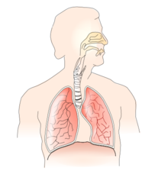

1.
2 2.
3.
4.
5.

6.

Cvičení:
Oběhová soustava – srdce
Doplň.
Oběhovou soustavu tvoří:
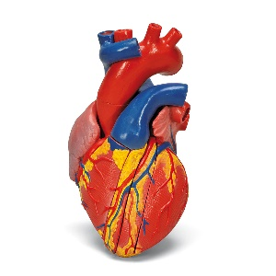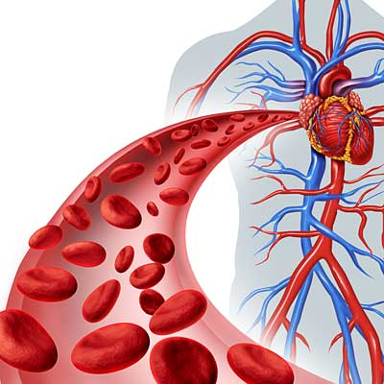
_________________ _________________ _________________

K hlavním částem oběhové soustavy přiřaď do tabulky jejich funkce a charakteristiky z nabídky:
rozvádějí krev po celém těle; červená tekutina; dutý sval; rozvádí do těla kyslík, živiny; rozlišujeme tepny, žíly a vlásečnice; neustále se smršťuje a uvolňuje; odvádí z těla oxid uhličitý a další škodliviny; pracuje nepřetržitě
SRDCE | CÉVY | KREV

Vypracované stručné výpisky + cvičení, prosím naskenovat/vyfotit a poslat na můj pracovní e – mail nebo vložit, vypracovat on – line v Google učebně do 30. 4. 2020. Předem děkuji.

Informatika – učitel: Mgr. Michaela Blažková kontakt: Michaela.Blazkova@zshajeslany.cz
Informatika – učitel: Bc. Jakub Fric kontakt: Jakub.Fric@zshajeslany.cz
Většina z vás pracujete na počítači, upravujete různé textové a jiné dokumenty, komunikujete prostřednictvím mailu nebo sociálních sítí a tím si zároveň procvičujete učivo Informatiky.

Hudební výchova – učitel: Bc. Barbora Nepilová kontakt: Barbora.Nepilova@zshajeslany.cz
Poslech: Antonín Dvořák – Furiant z České suity
(https://www.youtube.com/watch?v=8YBA_mA0qyE)
Otázky k poslechu (ústně):
1. Poslouchej tuto hudbu se zavřenýma očima; co si představuješ? – prostředí/představu lze i nakreslit na papír
2. Jakou náladu měl asi skladatel, když psal tuto hudbu?
3. Jaké hudební nástroje jsou ve skladbě slyšet?
4. Jsou ve skladbě nějaké vokály? Zda ano, jaké hlasy ve skladbě slyšíš?
5. Co vše víš o hudebním skladateli A. Dvořákovi (život a díla)? – práce s internetem

Výtvarná výchova – učitel: Bc. Barbora Nepilová kontakt: Barbora.Nepilova@zshajeslany.cz
Strom/keř na jaře - namaluj/nakresli obrázek libovolného formátu A3/A4, libovolnou technikou (tužka, pastelky, voskovky, koláž – časopisy, …). Zapoj svou představivost a fantazii.
Květ libovolné jarní rostliny – kresba perem/ propiskou na libovolný formát A3/A4.
Výtvory lze poslat na můj pracovní e – mail do 30. 4. 2020. Předem děkuji.

Pracovní výchova – učitel: Bc. Barbora Nepilová kontakt: Barbora.Nepilova@zshajeslany.cz
Stavby domečků v přírodě – práce s přírodním materiálem, lze využít les, zahradu.
Výtvor lze poslat na můj pracovní e – mail do 30. 4. 2020. Předem děkuji.

Tělesná výchova – učitel: Bc. Barbora Nepilová kontakt: Barbora.Nepilova@zshajeslany.cz
Jednoduché tance – základy aerobiku
(např. https://www.youtube.com/watch?v=zpfJhAAgswA)
Nezapomeňte při jednotlivých cvičeních správně dýchat (můžete si zkusit: uzavřete palcem pravou nosní dírku a 10x se zhluboka nadechněte a vydechněte, to samé zopakujte s levou dírkou, potom dýchejte oběma dírkami – popište rodičům, jak se vám v jednotlivých fázích dýchalo) a můžete si i změřit tep (na zápěstí, na krčních tepnách – položte si na jedno z těchto míst několik prstů a zkuste změřit svůj tep – počet stažení srdce za 1 minutu).

